浙江中一检测研究院股份有限公司职业卫生网上公开信息表
单位名称 | 韩华化学（宁波）有限公司
单位地址 | 宁波市大榭开发区环岛北路55号 | 联系人 |  | 王小军
项目名称 | 韩华化学（宁波）有限公司职业病危害现状评价
技术服务项目组员名单 | 李翠云、邓交洁、纪燕平、井瑜
现场调查时间 | 2022年6月12日
现场调查技术人员 | 朱在洪、井瑜 | 企业陪同人 | 王小军
现场调查图像证明 | 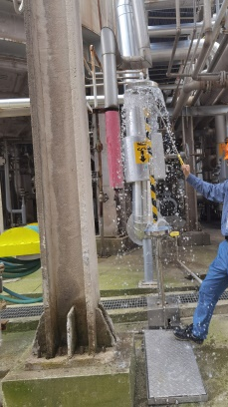
现场采样、检测时间 | 2022年6月12日
现场采样、检测人员 | 朱佳欢、蔡新果、王文燕、柴义苏、毛佳丹、章瑾娜 | 企业陪同人 |  | 王小军
现场采样、检测图像证明 | 